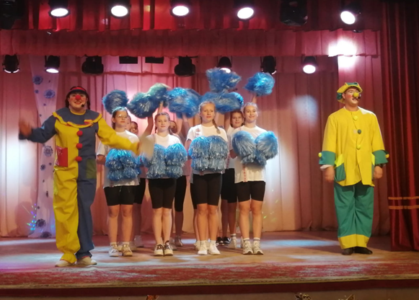
НАРОДНЫЙ ЦИРК
Руководитель — Манюк Алла Георгиевна

Цирк был создан в 1955 году на базе Новогрудского районного Дома культуры. Создателем и первым руководителем был Цлав Марк Григорьевич. За высокие достижения в цирковом искусстве в 1967 году Новогрудскому цирку было присвоено звание “народный”.
С 1998 года неизменным руководителем является Манюк Алла Георгиевна и насчитывает 20 человек, которые несмотря на разное социальное положение, обьединяет любовь и интерес к цирковому искусству. Народный цирк работает в разных жанрах: акробатика, эквилибристика, атлетика, воздушная гимнастика, жонглирование, клоунада. Младшие участники Народного цирка принимали участие в телеконкурсе “Сузор’е надзей”, конкурсах “Вяселкавы карагод” и “Чароўнасць пластыкі”, где были награждены Дипломами.
Народный цирк принимает активное участие в мероприятиях Центра культуры, городских и районных мероприятиях. Часто приглашается для открытия спортивных соревнований по различным видам спорта (областной спортивный праздник «Гродненская лыжня — 2017», первенство БФСО «Динамо» по летнему биатлону, первенство Республики Беларусь по велоспорту на шоссе и т.д.); участвует в городских мероприятиях, посвященных встрече Нового года, празднованию Дня Независимости Республики Беларусь, Дня молодежи, Дня Победы, профессиональных праздников.
Танцевальная группа «Бурлеск» народного цирка активный участник фестивалей любительских танцевальных коллективов. Так, в 2021 году награждена Дипломом первой степени регионального фестиваля-конкурса детских любительских танцевальных коллективов учреждений культуры (г. Березовка). В том же году лауреат третьей степени шестого открытого регионального фестиваля-конкурса хореографического искусства «Танцевальная круговерть» (аг.Вертелишки). В г. Лида одержали победу в открытом хореографическом фестивале-конкурсе artdancefest в номинации «современный эстрадный танец». В 2022 году в том же фестивале - конкурсе в номинации «Народный танец и стилизация» получили первое место. В 2023 году в восьмом открытом региональном фестивале-конкурсе хореографического искусства «Танцевальная круговерть» стали лауреатами второй степени. Приняли участие в открытом региональном фестивале-конкурсе детских любительских танцевальных коллективов «Крышталікі запрашаюць» и получили диплом первой степени.
Участники циркового коллектива формируют свою точку зрения и взгляды на искусство, которые помогают глубже понять его, развивают творческие способности, глубину и тонкость чувств, художественный вкус.

